

Izvrsenjeprogramarada一financijskogplanaTuris冖iökezajedniceopéineVirza2024·godinu UVOD
GodiönjefinanciJsk0izvjeöéesadrüavapodatke0izvröenJL1programomradapojedinaénoutvrdenihzadataka'izdacimaza 一hovo Izvrgenje」izdacimazaposlovanjeturistiökoguredairadtijelaturistiékezajednice,ostvarenjuprihodapoizvonma」financijskomrezultatu poslovanja冖eusporedbufinanctjskogplana一nJegovog0vea,
TZOVirovimizvjeötajempredstavljarezultateposlova.t1Jaza2024·godinu.
SmjeätajnikapacitetinapodruöjuTZOVir
premaevidenciJiizsustavaeVisitor,u2024·godininapodNéjuOpéineVirnadan31•一22024·brojimo4032sm. 0一nejedinice
komercijalnomsmjeötajuOdkojihsunajzastupljeniJiapanmani,sobe一studioapanmanitekuéezaOdmor•
Mjestoraspolaiesa13smjeötajmhjednicakategoriziranih5zvjezdica,冖es一43smjeötajnihjedmicaskategorinranihs4zvjezdice、
REZULTATITURISTICKOGPROMETAURAZDOBLJUSIJECANJ丨PROSINAC2024·god…ne
U2024·godini0S2enojeukupno.
·629」一25turistiökihnoéenJa,37一 mnegou一om丶azdobljuproteklegodine,kadaje03冖veno2.73P384noéenja•
· 一58。760turistiökihdolazaka,P34 manjenegouomrazdobljuproteklegodine,kadajeostvareno一64254dolazaka.
Ukomercijalnom、m.」e uostvarenoje708」一92noéenja,一」86negouistomrazdobljuproteklegodine'kadajeoseno72一629 noéenja.Takoderjeostvareno97」87一dolazaka,O,一7 m目negouistomrazdobljuproteklegodine」kadajeostvareno98037dolazaka•
Unekomercijalnomsmjeötajuostvareno 1·8一4」一38noéenja,7」67 manjenegouistomrazdobljuproteklegodine'kadajeostavareno
L8857一5noéenja.5P455dolazaka」3」8 manJenegou一omrazdobljuproteklegodine,kadaje tva冖eno5796dolazaka•
StrukturagouPOzastupljenostiubrojudolazakajesljedeéa…Hrvatska冖24」64一nakonkojihsunbro.甘gostiMadari冖一6」69 一、
Slovenci冖一0」7一一」Nijemci冖一一」58 一zatimSlovaci冖一P05 一」Cesi冖883 一。poljaci冖5」65 一」BiH冖4、一9%)」Austrijanci冖一一td.
3一
Izvröenjeprogramarada乛financijskogplana zajedniceopéineVirza2024.godinu
De、aljanprikazuStatis、iékom~zvj ~za2024.g.
Ostvareniprihodi 2024·go
U2024·god一mostvarenjeukupanprihoduiznosu502·04一」67euraodnosno一P54 manjeodplaniranogiznosa624b008eura. 1·1· Turistiökapristojba:
Planirano…450.00P00EUR,rebalans…427·00P00eur
ostvareno/planirano…Index49。54ostvareno/rebalans…9964
U2024·godininijenaplaéenaukupnaobvezaturistiökepristojbe.TZOV一二0 otr eukupno773一P97euranadan31.一2、202
Turistiökapristojbaplaéase冖emeIJemélanka59,Zakona0turistiékimzajednicamaipromicanjuhrvatskogturizma」auskladusaZakonom 0tur一 k prist0Jbi.Ukupnoseplaniralou2024,godmiostvariti450.00P00eurnetto.U202 godiniostvaren iznosOd425.45P50 eura,odnosno5“45 manjeuodnosunaplan.Raspodjelabruttosredstavaodturistiökepristojbe…odukupnouplaéenihsredstavaturistiöke pristojbeizdvajase1 naradunI-Irvatskogcrvenogkriia,2 naposebanraöunHrvatsketuristiékezajednicezaprojekte一programe udruienihturistiéklhzajedmca3」5naposebanraöunHrvatsketuristiökezajednicezarazvojneprojekte一programekreiranjanovih turistiékihprogramana一k一nedovoljnorazvijenimpodruöjima;preostalasredstvadostavljajusekorisnicimapremasljedeéem rasporedu…65 sredstavaturistiékojzajedniciopéineVir冖OdEega30 sredstavaturistiékazajednicadomaöujeOpéiniVir),15 sreds冖avaTuristiékojzajedniciZadarskeiupanije一,20 sredstavaHrvatskoj冒ri k0Jzajednici.
1·2· TuristiökaElanarina:
Planirano… 75b00」00eur,rebalans…55.00P00EUR
Ostvareno:53·671」60eut
Indexostvareno/planirano…7156ostvareno/rebalans.9W58
4
Izvr5enJeprogramarada一financijSkogplanaTuristiékezajedniceopéineVirza2024·godinu
Turistiékaélanarinaplaéa冖emeljemélanka59·Zakona0k一mzaJednicamaipromicanjuhrvatskogturizma,auSkladuZakonom
0élanarinamauturistiékimzajednicama.Uk冖Ipnoseplaniralou2024godiniostvantiIZIIOSOd75·000b0 U2024,godiniostvarenje
unosod53·67一60eura,odnosno2844 manjeuOdnosunaplan.RaspodjelabruttosredstavaOdturistiékeElanarine…
· odukupnouplaéenihsredstavaElanarmeizdvajase3naraöunPorezneuprave一9naposebanraöunHrvatsketuristiökezajedmce 冖FondzaturistiékinedovoljnorazviJenapodruöja一kontinent)一2naposebanraéunHrvatsketuris冖iékezajednicezaprojekte一 programeudru%enihturistiökihzajednica;
·preostalasredstvadostavljajusekorismcimapremasljedeéemrasporedu:65sredstavaturistiökojzajednicimjestaVir一5 sredstavaTuristiékojzajedniciZadarske%upanije一20 sredstavaHrvatskojturistiékojzajednici.
6·Prihodipreneseni 2024·godine:
Planirano…96·200一00eur,rebalans…32·274b0eur
Ostvareno:22.457」57eur
Index0S2 eno丶p一an一r目0…23。34」ostvareno/rebalans…69」58
Prihodipreneseniiz2024·godineostvaremsuuvrljednostiod2334 uodnosunaplanirane,auodnosunarebalansostvarenisu6958 · ManjisuOdrebalansajersuu2024.isplaéenitro ovOpéinizasluibenovozilo.2022·乛2023.godine.lztograzloga knjiiemna 0koveovegodinenego smanjenIznosprenesenihprihoda, vlastitih一 丶Ora.Razlikarebalansa一ostvarenogOdonginalnogplanaje nastalajer冖uvrijemedono aplananijebilOmoguéeutvrditi 目IZIIOSviökaprihodazaprljenos.Planjeradenprematadadostupnim Informac1Jama.
7·Ostalinespomenutiprihodi
Planirano…300b0eur,rebalans…462。00eur
Ostvareno…462b0eur
Indexos~ eno一an一rano…154」00ostvareno/rebalans…10P8
0a一一nespomenutiprihodiodnosesenaplaéuunaravi-netoiznosnaknadekoriätenjasluibenogvozila.
5

Izvröenjeprogramarada一financijskogPlanaTuris冖 zajedniceOpélneVirza2024.godinu
2·1·Identifikacija一vrednovanjeresursa strukturira11Je r一·一k proin、Oda
Planiranasredstva…4b00」00eurrebalans…580“00eur
Ostvareno580」00eur
2·2·Sustavioznaéavanjakvalitete r一 kogproizvoda
Planiranasredstva…0。00eur,rebalans…0。8eur
0S2eno0」00eur.
o 一0一= 冖一vno …ZanW040n0Tu丶一 、0=n一00bilaaktivnana丶0 om·v、, 0m0一0冖labelling)u0=一冖0= om
nadopuniiznajmljuju.00ijukoji0upra、丶0…000g0n、一bo、P、v0m0taj、kna:egon一11k、丶0一00orima一、一ciljemk、OdlikujePOV000W0en一hbriga、0丶一丶000konku0一mu冖一entnosti;vou40丶en一m一一vo、rakc一ne0=」kvam、一ko冖=0orave00丶ra-000m000m0110b0mana'bo丶、k0b0·kod一kuéam000000一komn、、一pnvamom0一nou Zadarskehupamje.
PlaniraTravelersChonadalJe一00Best"i一suradnja00一renomiranimi.Uk01ik0bibi10丶00Odmapruiateljauslugaoznuslugaav目na、kvalitetek00mjesta0VirsuMichelindobiotakvu」JREoznakuGMO'kvaliteTrip、冖dv0bilo0、"Thebi p冖Iznanje一dodatnavrijednostnesamozanjihnego一zacijeludestinaclju•
23·Podrökarazvojurthdogadanja
Planiranasredstva…386b00。00eurrebalans…439,342」24eur
0va冖eno…45P750“56eurOdno 0一一677 OdPlana'a一02」60 Odrebalansa
7
Izvröenjeprogramarada一financijskogPlanaTuristitkezajedniceopéineVirza2024,godinu
Op 0 aktivnosti…TZOpéineVi冖 no、ud一0uP、0…ek冖一m、Tu丶ti0、edn一ceZada冖0 …0冖0ce 0provoditiid 0nanaéin
daprikupljapodatke」komunicirasasubjek冖Ima'anga}iraistezapnmjenusustavakvalitete一identifikacijunovih•
Planjenastavitld 0 一一vno nazapoée冖omprojektuMTB、丶akrozzaton一susjednamjesta•postavilibi m、nov一。一ekov
uputebiciklistiökih丶、b一0一kkarata一一0·Stazek0Jebsu二a一em0prikazivale一u冖0d0n0novo一OP一目00n0一prPO一一00d0n0…000 zazevo、PO丶00MTB0、Stanica一rekreativnihzapopravakbicikli•biciklaPlaniranuz uredposebnih00
Obnoviti.p丶0才kt radiusuradnjisasusjednim10kalnim 丶一 一m7edn乛cama一OpéinomVir•Cilj tivnosti…0、azv 一一00一k一0
naovompod冖uéju,poticanjena丶drav一aktivan丶一vot」P、Odu}e0tu冖一 ke、0Z0n0·Inada冖omotivnogm0 a一drugih
ak no alataizvröavati00 sukladnosmjermcama一standardimaTu冖一&0k0zajedniceZadarskezupamje 00 uputitinauskladivanje iodobrenjesukladnoZakonu.
TZOVirv丶selekcijukljuénihatributa一porukazasvec一一甘0skupine冖一a•Ciljneskupine Obitelji、malom ecom」pov一」 um一冖0一、一n一0;0ko冖mc一aktivnog 、ma一cik10turizma•C…一~aktivnostijeza丶ava三0PO0é一h一u丶 udestinaciJitep丶一v一0m0novih• TZOVirkonstantnosuradujepredstavnicima一 keponudenapodruö.jumjestaVirpoveéavajuéiimvidljivosttepromovirajuéi一一hovep、0一、vode·sveakVIIO一Oba一…u、0pu冖emmapa'web一冖an一00、druätvenihm冖0a00m0a一no一usuradnji 冖iékom
zajednicomZada、skeiupanije一Hrvatskom zajednicom•
Uciljuobogaéiva11Japonude 一dohivljaja0b -一丶abavePO0一ite一a'TZOVirorganiziralaje一-realiziralanizzabavnih'kulturnih
0丶k一hdogadanja一 ekom0004godine,kakObiveéina-0一…uko一bo、0V0uVirudo丶一0一一baremjednum目一乛0、c C一一匕0 kode冖
ukljuöitidomaéeudruge一10kalnostanovniötvouprog冖ammanifestacijakakObi sVIosjeéalidljelomtogprograma•
8

Izvröenjeprogramarada一financijSkogplanaTuristiökezajedniceopéineVirza2024.godinu
3·Komunikacija一oglagavame
Planiranasredstva.87.600“00euryrebalans…1L544“50eur
Ostvareno…12·59841eur
Indexostvareno/planirano…1438ostvareno/rebalans…一09J3
3.1.Sajmovl」posebneprezentacijeiposlovneradionice
Planiranasredstva…8,00P00eur,rebalans…P00eur
Ostvareno:0,00eur
Indexostvareno/planirano…P00ostvareno/rebalans…P00
3·2·Suradnja organizatorimaputovanJa
Planiranasredstva:50000eur,rebalans…0b0eur
Ostvareno…000eur
Indeksos~ eno 一an一rano…0」00ostvareno/rebalans…0b0
3·3·KreiranJepromotivnogmaterijala
Planiranasredstva…32·500」00eur,rebalans…4·88b0eur
Ostvareno4·786」63eur
Indexostvareno/plamrano…14」73ostvareno/rebalans…99」72
Opis一ciljaktivnosti:U2024godinirealiziranojeaiuriramepostojeéihbr05ura,tiskanihmaterijalaiiz冖adanovih,aplaniranaaktivnosttraje 一dalje.Prezentiranajemoguénos冖smjeötaJa,gastronomija,kultumo-poviJesnabaötina,prirodneIJepo冖e」plaie」mog nosportairekreaclje 一ostalo.Broöurasedistribuiranasajmovima,putemuredaHrvatsketuristiökezajednice一informativnihpunk冖ovauinozemstvu,na organinranimprezentacijama一ostalimpromidibenimmanifestacijamauinozemstvu一tuzems冖vu,nainformativnompunktuTuristiékog uredauVirutenainformativnimpunktovima一recepcuamahotela,kampova.

10
Izvßenjeprogramarada一financijskogplanaTuristiökezajedniceOPéineVirza2024.godinu
Planmjestama0 0一…atia一00up、00冖u一pru%itinajva%nijetu、istiékeinformacijevezanem才0Vir•Distribuirannainfo punk冖uunutarTuristiökogureda narecepc1Jamahotela,kampova一turistiökognaselja•
Turistiökiplakatltiskaju urazliöitimmotivimakao0panoramem.a」豆a」kulturnoOV一00eznamenitosti•Distribuirajuna sajmovima,naInfopunktuunutarTuristiékogureda' prometmce一naautobusnimstanicama
Infoletakmanifestacijasadriavako.才svevaneinformaclje0programudogadanja一manifestacijamanapodruéjuTzOVir 2024·godinu• Zasvakupojedinumanifestacljutiskali letci-i/iliPlakati'ov一00potrebamamarketinga一vrstiman一 ac0·Distnbuiralisusena InfopunktuunutarTuristiökogureda一ugostiteljskihobjekata•
B、0 apodruéjapodna丶ivom„NinRiviera"pok冖enutajeusuradnJisTZGNina'TZOprivlake」TZOV一TZMZaton一TLOVir•U2024· 亠godimza0~0♂00azuriranjepodataka一inadanoveb、0…u丶e:ak0de、usuradnjisaspomenutim 丶一一 一mzajednicama• pol«iva potpunu冖u丶一 ékuponudusjeverno-zapadnogdijelaZadarskeiupanije•Dist冖ibuira nainfopunktu ri kogureda naprezentacijama」 sajmovlma一ostalimmjestimadogovornosasusjednimturistiökimzajednicama•
3·4·Internetskestranice
Planiranasredstva:L600」00eurrebalans:1.112」50eur
Ostvareno1335一28
Indexostvareno/planirano…83」46ostvareno/rebalans…一2P03
Op一ciljtivno一…posebnoJeog一av目~0putemmreinihstranicaa一znaöaJ111Jeputemdrußtvenihm、 Ovakav0blik marketingaJe一naJznaéajn1jidiomarketingadanas•CiljJe0、mlit一丶epon一a才一'hashtag"kakobisepribli%iliPO0…一m一buduéim turistima冖eéidov一~0lilfonnacijedestinacije.Oveaktivnosti ~ utijeku•TZOViroglaöavasenadrtßtvenimmre>amakao 0 Facebook,Instagram,Twiter.
Krei丶anjep、omotivnogmaterijala一dmgihak冖ivnosti一alataIzvröava sukladnosmjemicama一standardmaTuristiéke zajedniceZadarskeiupanije seupuéujenauskladivanje一odobrenjesukladnoZakonu•
Izradenajenovawebstranicavisitvlr,hrstranica•

11
IzvröenjeprogramaradaifinancijskogPlanaTuris冖 zajedniceopéineVirza2024.godinu
aktivnostiiUpravlJanje 丶一一mana、veinternetv0zamJenjujeP、0orudanas0naéine一0POog0 丶va=a•一丶一diosvakog、ednoPOovakvog0V0三0og一markefinöke一av目0a00kampmza0em0·Ovakvaod v、Sta naömaoglagavanja,moguée00P冖00一、no0一一一00Zeljenihskupma一0一0一0mjerljivpovratnapraéenje、a丶vojanovihfrendova oglaöavanjakljuéanjefaktoruspjesnogmarketinga•
Nep、ekidno p、0V0d0azuriranjana 巴no.一web ran一0乛kakobiPOdacina三0一bili 一odkoristigost1ma一svim0 一m
zamteresiranimakojijePOSFCUJU.
3·5·Kreiranje…upravljanjebazamaturistiökihpodataka
Planiranasredstva…3·00P00eur,rebalans0b0eur
Ostvareno…0一00eur
Indeksostvareno/plan…0」00Indeksostvareno/rebalansP00

Virtejeredovitoa%urirati.
、
ali
豆
目
0
e
一
nadalje•
Navedeno
u
2024.
nije
realinrano
Planiraprikupljanje 0v0 冖00a0mjestu•Materijalibised 一b丶a一一putemdrugtvenihmre%a一web ran一00n4冖0k0 planira ponudiVirapnpremit 、0」 一、ati一atiuTuristiéku丶edn一cuZad 0%upanije一·Hrvatsku 丶edn一cusukladno istih 一Zakonu.CiljjeobogaéivanjemultimedijalnogsadriajamjestaVir一promocljaputemistih•

12
Izvrgenjeprogramarada一financijskogplanaTuristiökezajedniceopéineVirza2024,godinu
Vröiseredovitapriprema, 、tir目 一slanjepodataka0kponudinapodruéjuVi冖auTuristiékuzajedmcuZadarskeZupanije一
Hrvatsku甘、一 kuzajednicu.Sveseradisukladnoupu冖amaspomenutihinstitucljaovno0k0Jimakcijamaizadacimaradi.CilJJe doprinospromocijidesånaciJimjestaVir
3·6·Turistiéko-informativneaktivnosti
Planiranasredstva…27b00」00eurrebalans76qb0eur
Ostvareno…760」00eur
Indeksrebalans/planirano:2,81,Indeksostvareno/rebalans…一8b0
0s一cilJaktivnosti…TurlstiékazajednicaopéineVir冖renutnoimaTICsamousklopuTuristiökogu、eda.Udaljnjemperiodunijeiskljuöena moguénostdaseOformiTICnadrugoj10kaCIJiistokao一Centarzaposjetiteljeili一e冖eCIJ一centar.
Planirase一daljeobnovapostojeéih一postavljanjedodatnihinfotablinaplaiamaurnjestunakojimée kartografskiprikazp一
sadriajanaplaii,pravilaponasanja,informacije一oznakeupozorenja.Postavilibisedodatniplanovimjesta一kartanvijere.lstotakose planiraservisi、anje…odüavanjepostojeéih一nabavkanovihtablismedesignalizacije.Ciljjedaseposjetiteljiosjeéajumformirano一ugodno umjestu.
3·7·Marketin'ke~poslovnesuradnje|udruienooglaöavanjesasustavomturistiökihzajednica一 predstavnicimaturistiökeponude
Planiranasredstva…15.000。00eur,rebalans…4.872一00eur
Ostvareno:5·716。50eur
Indexostvareno/planirano…38」一一」os冖vareno/rebalans…一一7。33
Opis一ciljaktivnosti:Udruienooglaöavanjeodvijasenap丶mcipimadogovomihmodalitetaoglaöavanjautvrdemhuProgramuradaHrvatske turistiékezajednice.Ovimnaélnomp丶omocijepovezuju interesirazliéitihsubjekatakao 0suturistiéketvrtke,sustavur 冖 kih zaJednica」Glavniured一inozemmoperator.TuristiökazajednicaopéineVirudruienooglaöavanjeprovodisnavedenimzainteresiranim komercijalnimsubjektima.

13
eprogramarada一financijskogplana zajedniceopéineVirza2024.godinu
4·DESTINACIJSKIMENADZMENT
Planiranasredstva…17.200」00eurrebalans…9·665」96eur
Ostvareno9.952 7eur
Indeksostvareno 一a rano…56」20、Indeksostvareno/planirano…10297
4·2·UpravljanjekvalitetomumjestuVir
Planiranasredstva…200b0eur,rebalans…200b0eur
Ostvareno0b0eur
Opis一ciljaktivnosti:Turistiékiurednep丶ekidnoIzvjeötavaobveznikeprljave一odjaveturista0naéinimapnjave…odjave 冖一a,osigurava svimobvezniclmaprljave一Odjaveturistaedukaciju一struénupomocvezanuuzkoriötenjesustavaeVisitor imizdajekonsni&keupute.
KrozsustaveVisitorsekreirajudetaljnestatistike0brojudolazakanoéenjaturista一svaostalava%nastatistika.Sobziromnafunkcionalnost sustavaeVisitor,niJebilOpotrebezadodatnimulaganjmaovevrste.
NastavljaseradnaaplikaciJiPointerskojajepokrenuta20一7godinekaozajedniökiprojektzajednosTZOPrivlaka,TZOVrsi。TZGNin.
CilJprojektajestvaranjeosobnogvodiéa 0kriterijimasvjetskihstandarda.Korisniksedetaljnomo informiratlsainformacljama一
sadr%ajimako. nudidestinacijaakojiodgovarajunjegovnnosobniminteresima.Sadriavasvekomercijalne一nekomercijalnesadriaje,
0b. d一 enajpopulamijedruötvenemre%e pokrivawebprostorsinternetstranicomkoja mobilnoprilagodena.Trajnoazunraju一 nadopunjujupodatci.Planirajuse一dalje 才no0k0noveaplikacijeVisitVirko. jesvojevrstanturistiékivodiémjestaVir,Ukljuöuju sesvevirske a sIokacijama,vodiék冖ozaktivnosti一atrakcije,najaveaktualnihdogadanja」gastronomija,kulturna一pnrodnabagtinaVira. Sadüavatiéeinfonnaclje0smjeötaju一moguénoöéubrze一efikasnerezervacljesmjeötajazagosteteinteraktivnukartuzakvalitetno一ugodno snala}enjekorisnika、Izradaaplikacija一CljelogmaterijalananJimaIzvröavatiée sukladnosmjernicamaistandardimaTunstiökezajednice Zadarske%upanijeteéeseuputitinauskladivanje一odobrenjesukladnoZakonu.
TuristiökazajednicamjestaVirsimboliöklnagradujenajboljegiznajmljivaéa,gosta一najuredenijuokuénicu.Planirase一daljesudjelovanje usustavunagradivanjaTuristiékezajedniceZadarske%upanije一Hrvatsketuristiékezajednicetakodaéekandidirati、一sk一proizvodili djelatnikazakojegsmatradamoiedobitinagradu一priznanjezasvojapostignuéauturizmu.Svakaovakvanagrada ogromnoprlznanje
zadobarradTuristiökezajednice,Ciljjedodatnamotivacijadionika一zaposlenikazajoökvalitetnijirad一kvalitetnijuuslugukopruzaju.
14

Izvr5enjeprog「amarada一financijskogplanaTuristiökezajedniceopéineVirza2024.godinu
4.3。Aktivnosti一uredenjeョj93
Planiranasredstva:17.00P00eurrebalans】9.655も6eur
Ostvareno:9.952。67eur
5.CLANSTVOUSTRUKOVNIMORGANIZACIJAMA Planiranasredstva:P00eur.
Ostvareno:0も0eur

6.ADMINISTRATIVNIPOSLOVI
Planirano:108.00P00eur,reba一目sニ76.566,26eur
Ostvareno:一82.646.56eur

Indexostvareno/planirano】一69」2ostvareno/rebalans:103'44
Uadministrativne「ashodeミstavan】0sveposloveu「edatu「istiékezajednice一ostaleposloveko nuzniza0va『0三0p「og「amarada さ「(一0k0zajednice.TO P029、一u「0d0Od「eden一zakonom02「オ(一 一mzajednicama一 u(om→uュ kezedn一00一poov一vezamuz 00(v冐0彑0p「og「amarada まke、どed三001<0.」0Obavlja2【一鱇ka、20d ca三supm〕0「em(「00一ma「aekonomま=0一posmpka;一 troökoviゞradtijelaturistiékezajednice.

15
Izvröenjeprogramarada一financijskogplanaTuris冖edniceOPéineVirza2024,godinu
TuristiékazaJednicaObavlja edeéeposlove…
· provodizadatkeutvrdeneprogristrativneposloveuSvensObavljanpremanjempsjednicatijelaZajednice
· Obavljast、uöne一administrativneposloveusvezl-izradom…IzvröavanjemakatatijelaZajednice
· Obavljapravne,financljske一knjigovodstveneposlove,kadrovske一,OPée0、一ovvodievidencije一 一kepodatkeutvrdene
propislma一aktimaZajednice
· izradujeanalize,mformacije一drugematerljalezapotrebetijelaZajednice
· dajetijelimaZajednicekao一dlugirnzainteresiranimstruönomiäljenje0pitanjimaizdjelokrugaZajednice
· organiziraradturistiöko|informatlvnogcentra
rikuplja,pObraduje一stavlJanaraspolaganjejavnostiinformacijeuciljupoticanja…promid}be 冖一丶manapodruöjuZajednice
· prikupljainformaclje0turistiökimpotrebama一drugimPOJavamazemlji一inozemstvuOdznaéajazaturizamZajedmce
。 informiraturiste0znamemtostima一privlaönostimaturistiékogOkru%Ja,spomemcimakulture一dr•
· promocljuturistiékogproizvodaspodruöjaZajednice
dajeostalepotrebneturistiékeinformacije
· suradujestuzemnim一inozemniminforma冖ivnimorganizacijama
· obavljadrugeposlovek0JemuOdrede e一Zajednice
UTuristiékomureduOpéineViru2024·godimradilasutndjelatnika
· SRDANLIVERIC,direk冖orTuristiékezajednice
MARINORUKAVINA,rukovoditeljTIC-a
TAMARAMILKOVIC—vßistruénisuradnikzainformiranr一marketing
JOSIPAMRSIC sezonskiradnikprekostudentservisa

16

0
(9
IzvßenjeprogramaradaifinancijskogPlanaTu 一0k0zajedniceopéineVirza2024.godinu
6·2·Materijalnitroökovi
Planirano…60·00P00eur、rebalans…75,000b0eur
Ostvareno:8P790」21eur
Indexostvareno/planirano…一3465ostvareno/rebalans…一0772
Navedenosad一…m0a一za0W0一odüavanje,u冖0k一PO0 一materijal' 丶0…akvOdezaaparat'nabavkauredskeop冖0m0 一ek一丶一Ena ene丶g一」 一u-0冖0一0乛0n0、PO0、一najamureda'vode0knjigovodstva'vodovodneusluge'komunalneusluge」usluge一oda一 a 一一、eda,0a一一vanjskiizdaci,dnevnice一putniizdaci,0、一gu冖a bankovneusluge」struénalite、atura'kam0razlike一
Ov乛0…kov一podrazumijevajunaknadezaObav 0ti一、no0一aTuristiékezajedniceOpéineVir冖Tu冖一一 0vijeée'
Skupötina一p冖0 dn…k一」0 0V0丶ep丶0丶entaci.“pripreme distribucijematerijalaza00b00driavanja edn一000一aTZO
7·REZERVA
Planiranasredstva…3·20P00eurrebalans…10·150」00eur
Ostvareno10.一50b0eur
Indexostvareno 一an一rano…3一7」一9ostvareno/rebalans…一00
RezervaOd0ukupnihplaniranihprihodazapot丶0b000u冖likvidnosti IzvanrednimOkolnostima0financ一、一0neplaniranih aktivnosti.OdlukomTuristiékogVIJecaTZVIRmoguéajealokacijasredstavarezewenaostalepojedinaénoplaniraneakfivnostiilinove aktivnosti.OVOIikarazlikajenastalazbogtragiéneprometnenesreéenaOtokuVirunaIjetO2024·godine•
8·POKRIVANJEMANJKAPRIHODAIZPRETHODNEGODINE Planiranasredstva…0」00eura.

18
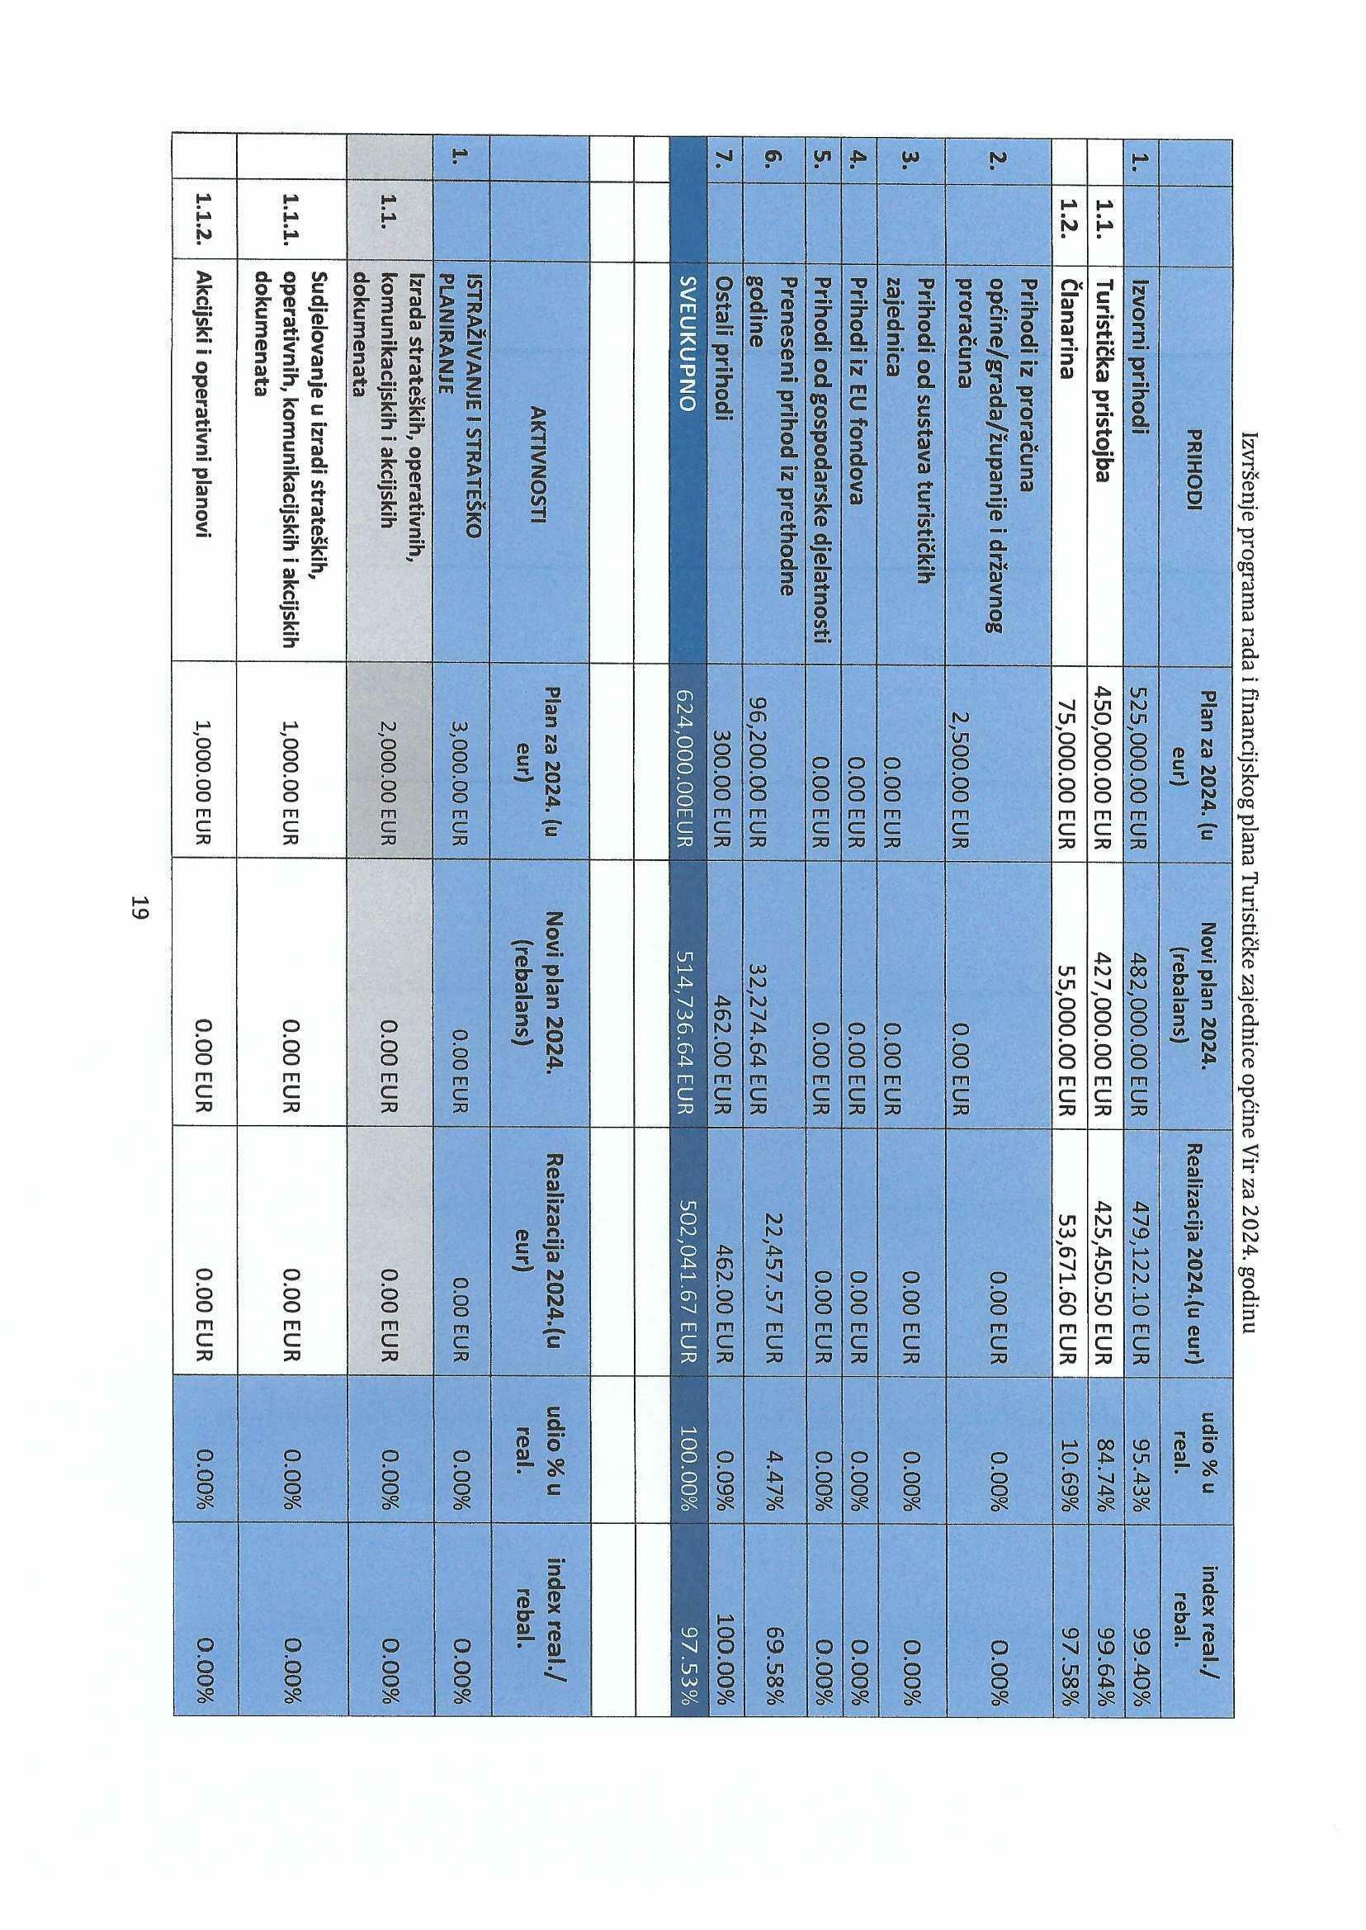
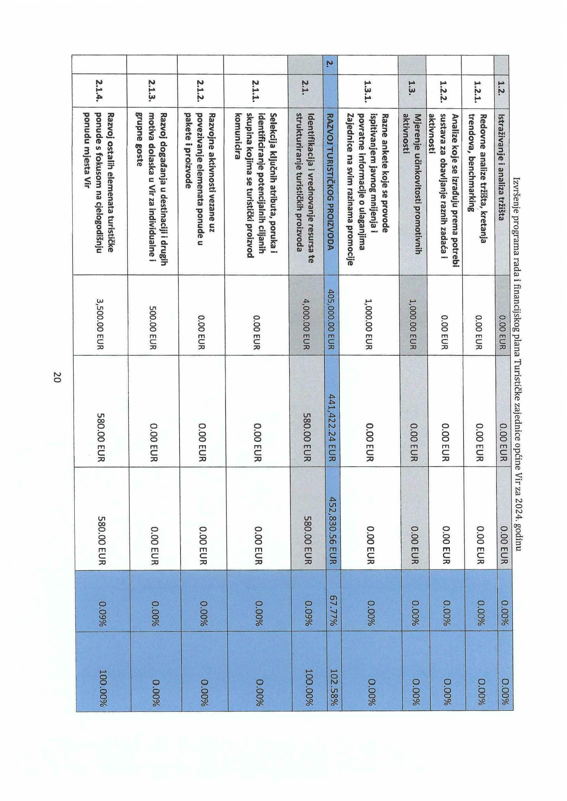
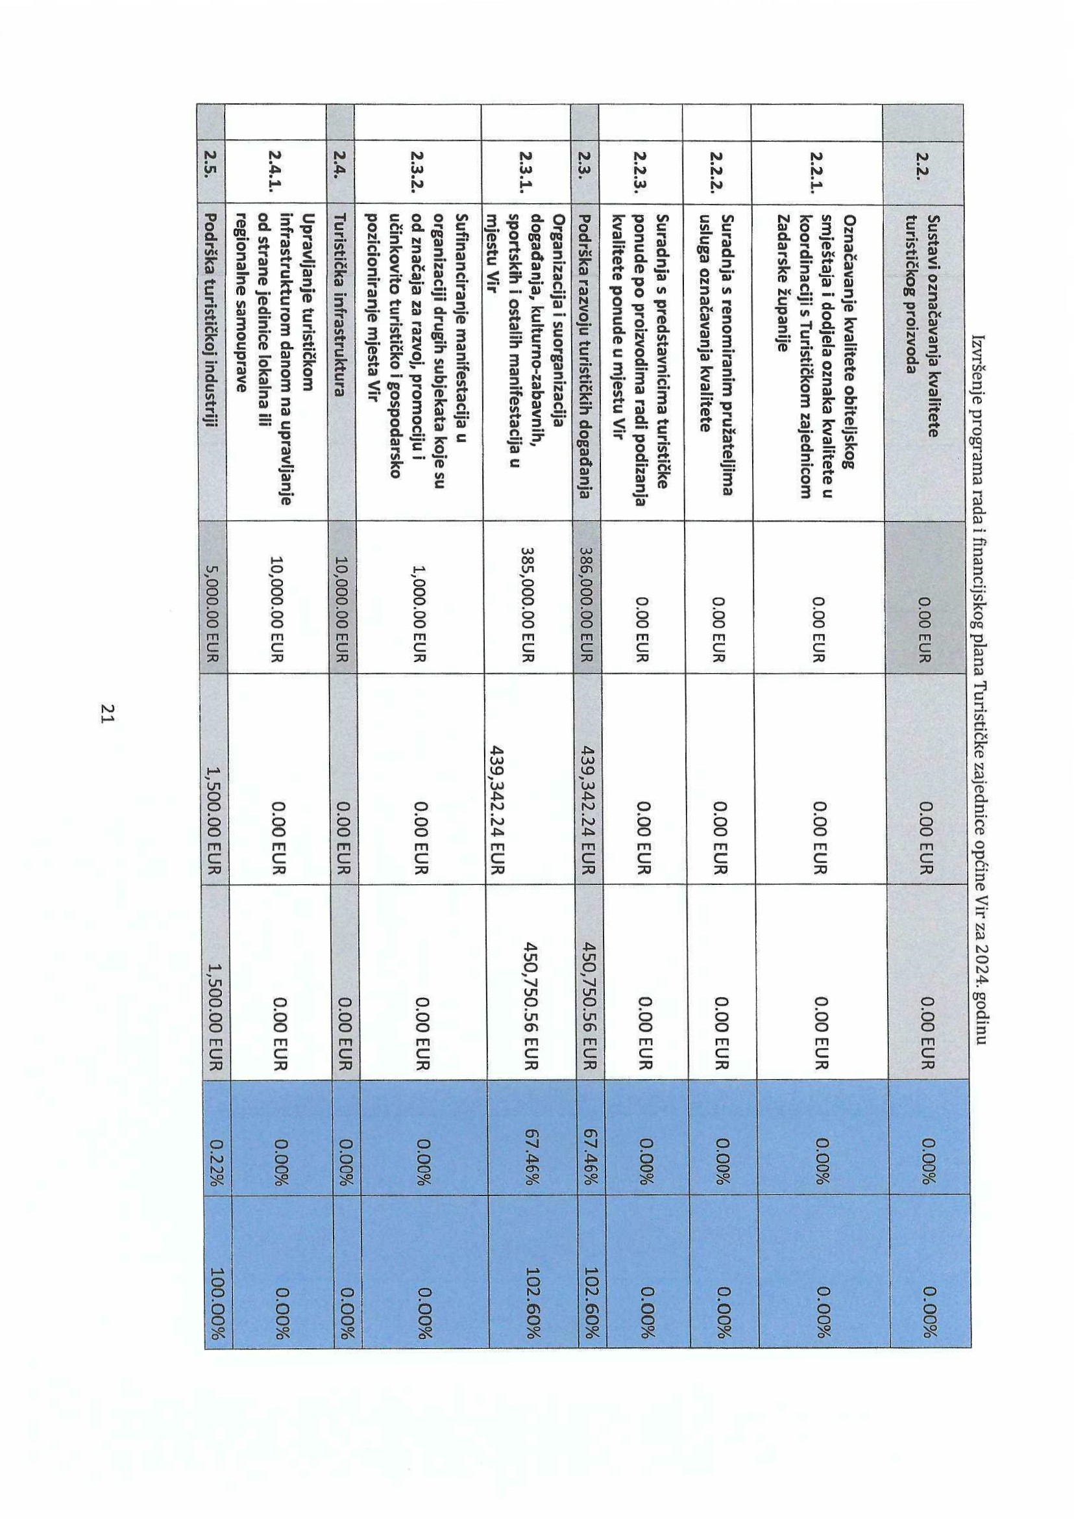
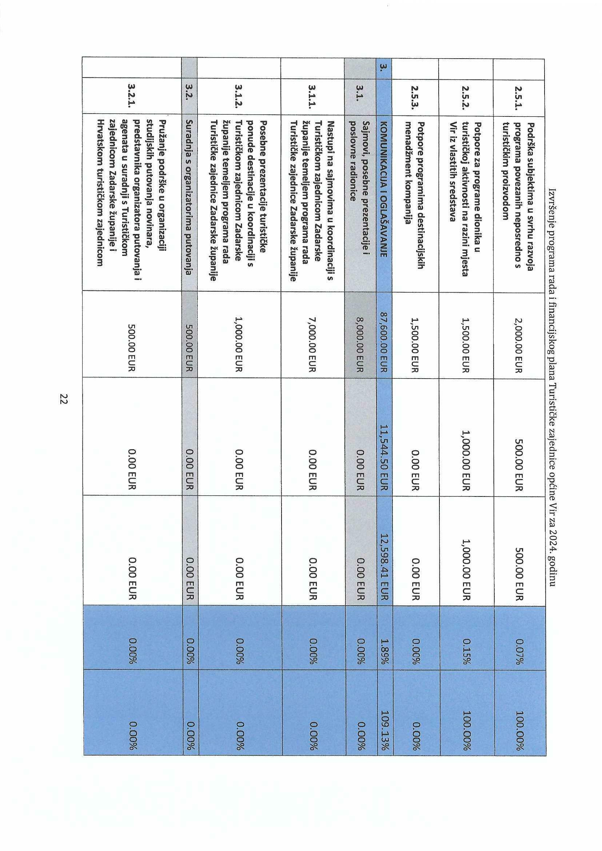
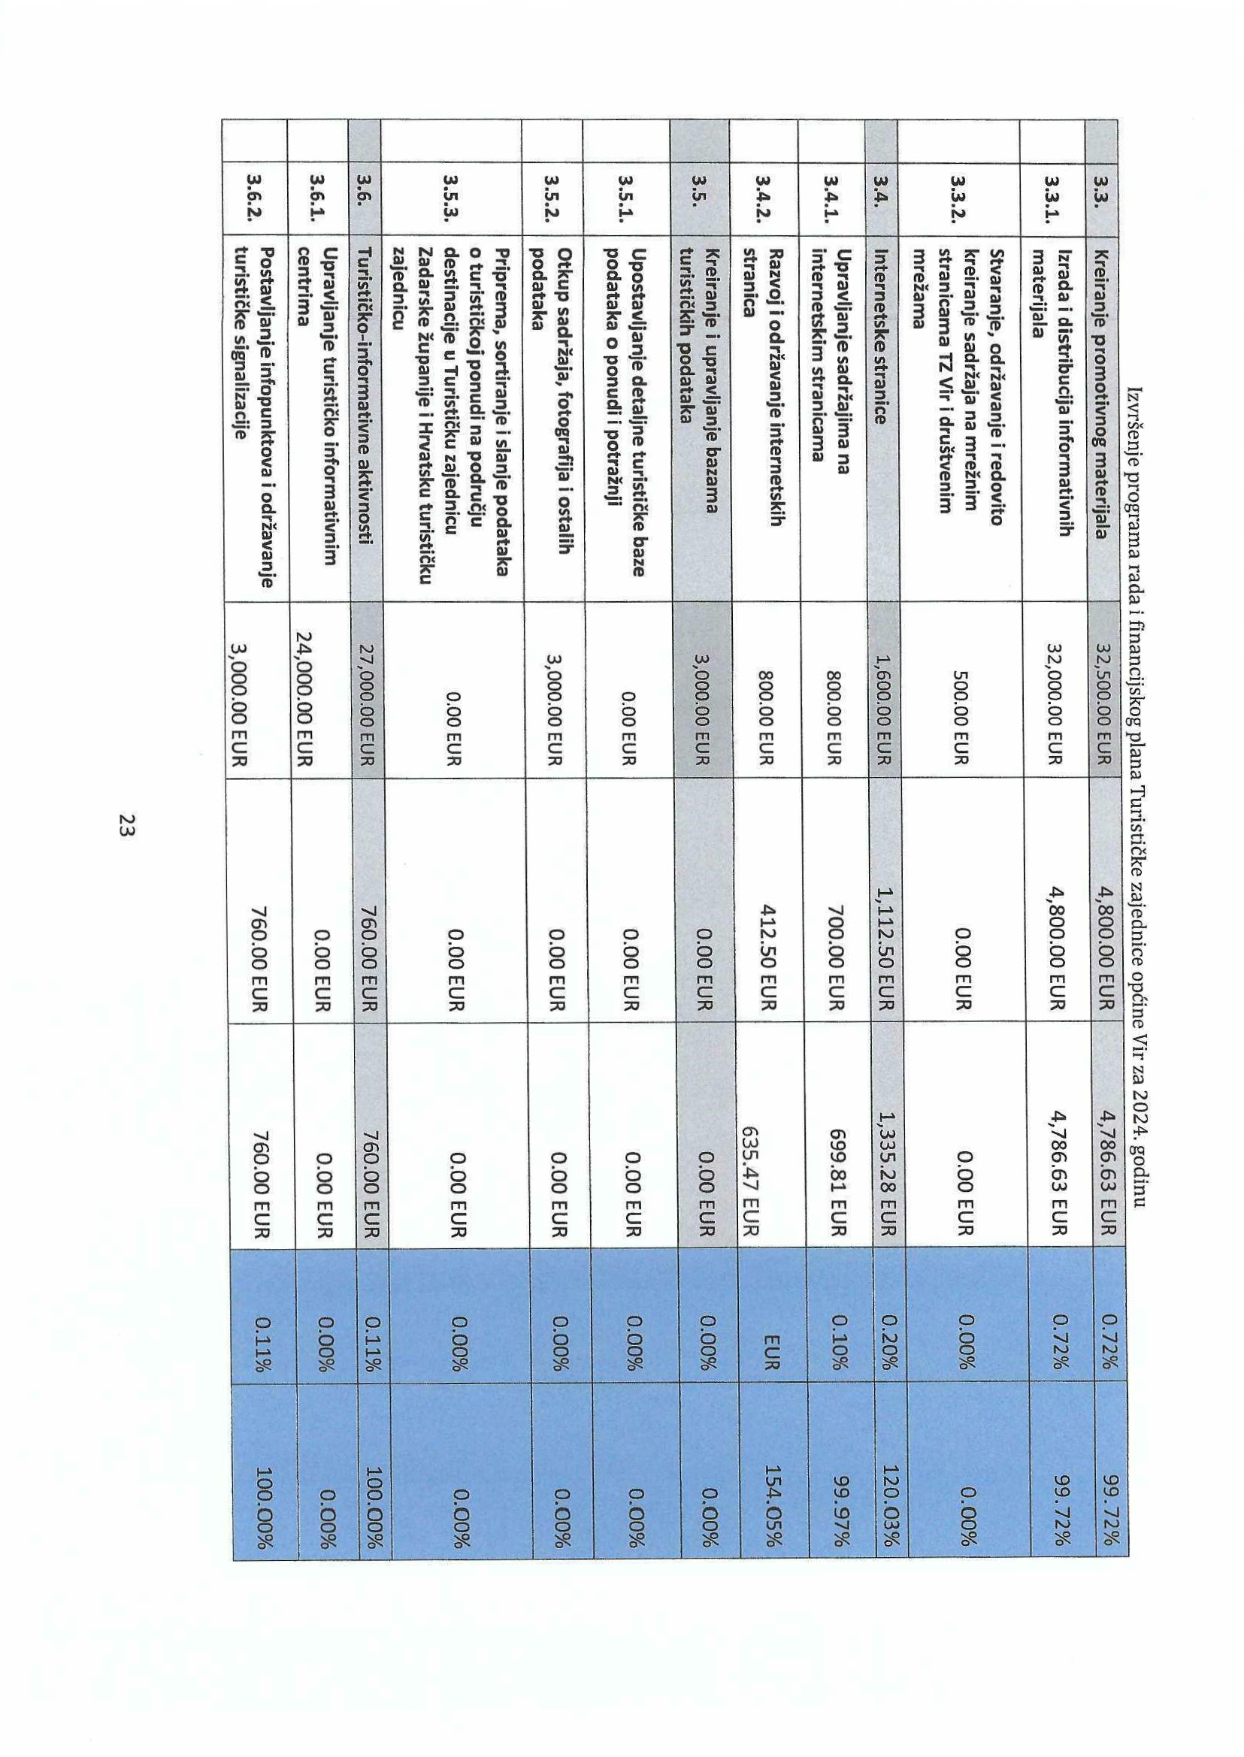
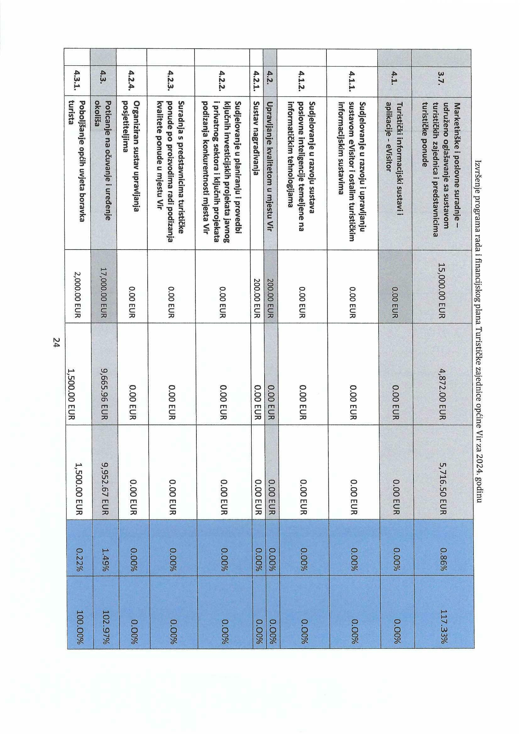
8


